Vánoční pečení
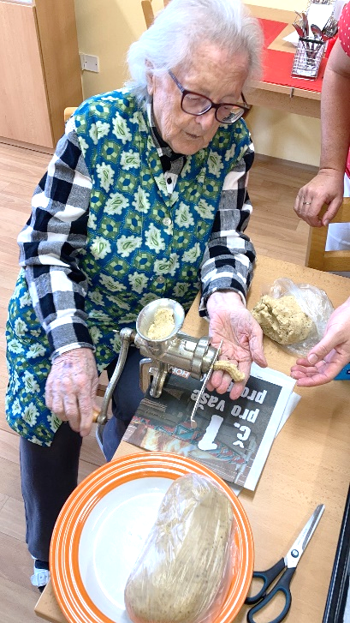
A už se nám blíží Vánoce a s nimi spojené pečení vánočního cukroví. Postavili jsme se spolu s klienty k tomu statečně a vrhli se do pečení. Zavzpomínali na časy minulé a připomněli si známé recepty, např.medové perníčky, linecké i oblíbené strojkové cukroví.

